曲靖市教育局创建全国文明城市
工作简报
第4期
曲靖市教育局创建全国文明城市工作领导小组办公室 2018年9月5日
“文明之花”在校园绽放

——麒麟区中小学举行创建全国文明城市 “小手拉大手文明齐步走”启动仪式

麒麟区教育局上好“开学创建全国文明城市第一课”，于9月3日举行创建全国文明城市“小手拉大手 文明齐步走”启动仪式暨开学典礼活动，区委常委、区委宣传部长张臻，区政府副区长角燕生，区委教育工委书记、区教育局党委书记、区教育局局长孔令德，区委教育工委委员、区教育局党委委员、区委教育工委办主任张自成到主会场作指导。

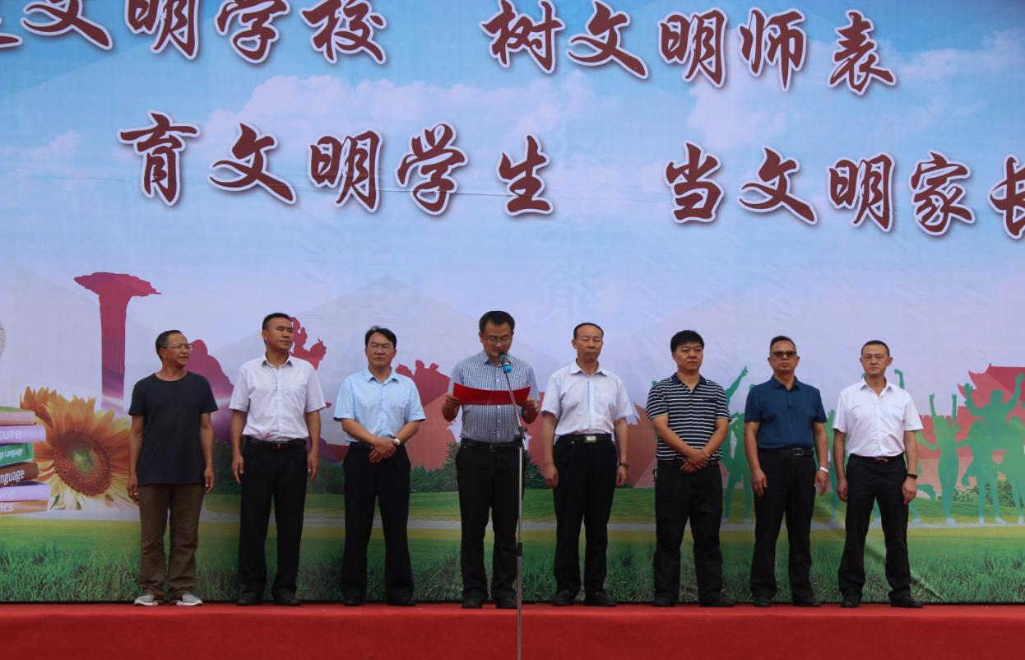
此次启动仪式，主会场设在区五中，区委常委、区委宣传部长张臻作重要讲话，并依次举行动员讲话、宣读倡议书、教师志愿者代表发言、学生志愿者代表发言、全体师生及家长宣誓、志愿者签名、家长代表签订承诺书、发
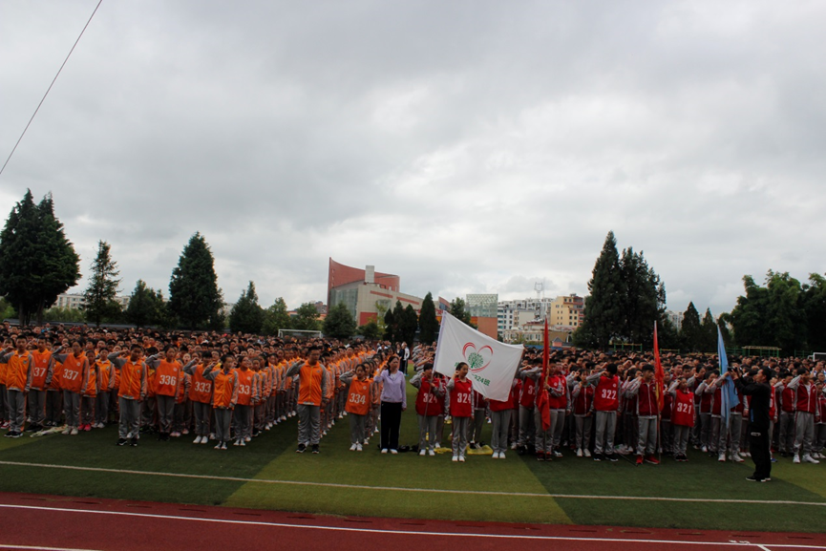
放 “小手拉大手 文明齐步走”宣传手册等主题活动。全区其他中小学（幼儿园）同步进行，12.5万学生及家长参加了此项活动。

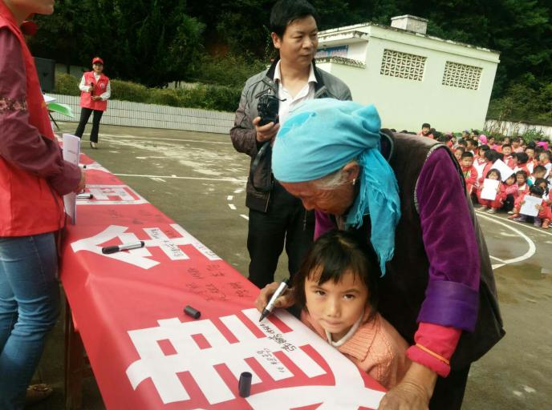
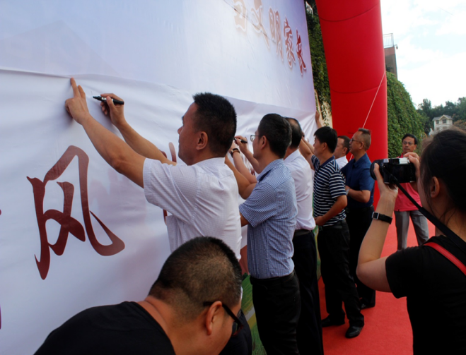
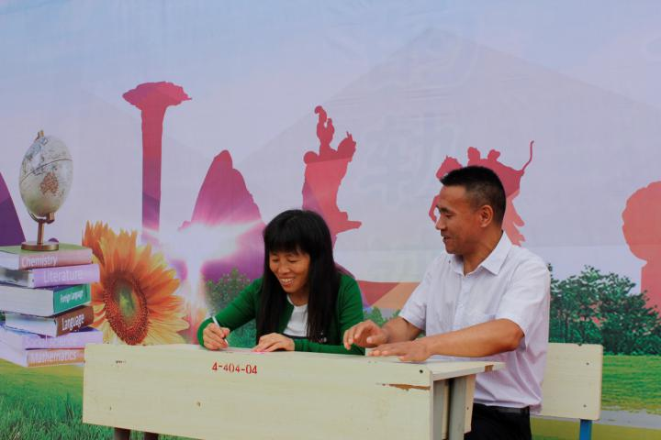
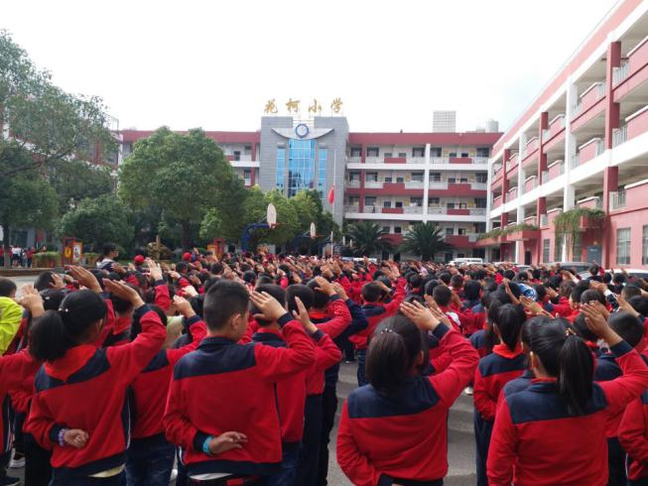
活动充分发挥学校主阵地作用，辐射到学生、家庭和社会，以“从我做起，带动全家，辐射社会”为工作思路，广泛开展公民道德、文明礼仪、文明环境、文明交通等实践活动,不断提高广大师生的整体素质和文明程度，营造人人争做文明公民、人人抵制生活陋习、个个争当文明市民的良好创建氛围。让教师、学生、家长共同受教育，不断提升创建全国文明城市工作的知晓率和参与率，实现“教育一个学生，带动一个家庭，影响一个社区，文明整个社会”的宣传目的。（麒麟区教育局创文办供稿）

市教育局积极推进创建全国文明城市
各项工作

市教育局在秋季学期开学初，开展志愿者活动、召开专题会议推进创文工作。
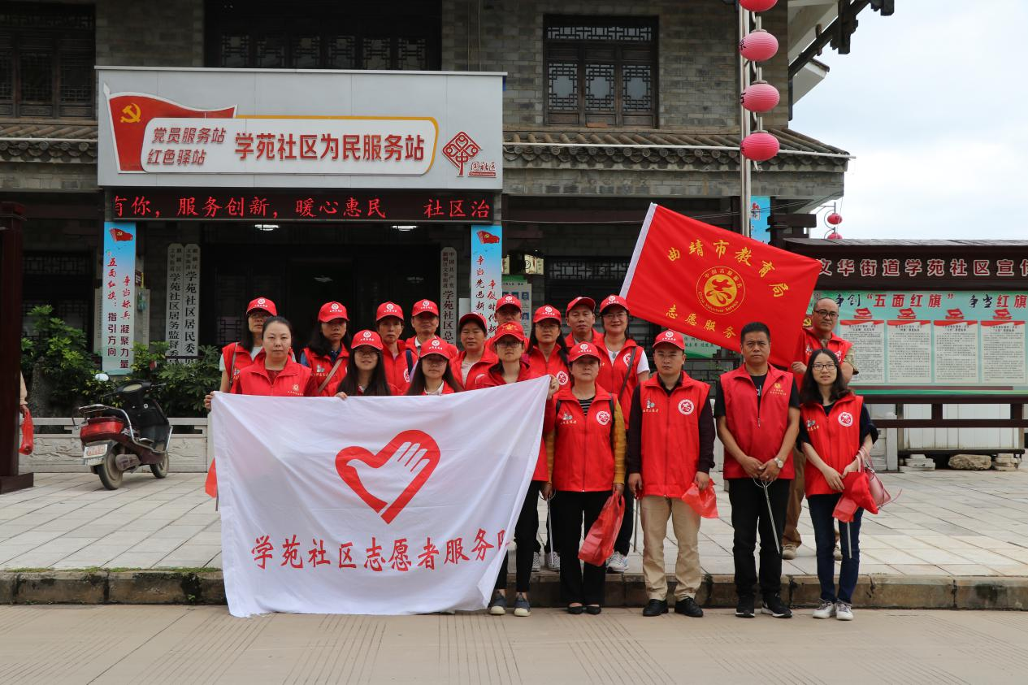
9月3日，曲靖市教育局组织机关干部到市教育局创文包保社区麒麟区文华街道学苑社区参加创建全国文明城市志愿服务活动，18名志愿者分为卫生保洁、文明宣传、交通劝导3个小组开展志愿服务活动。

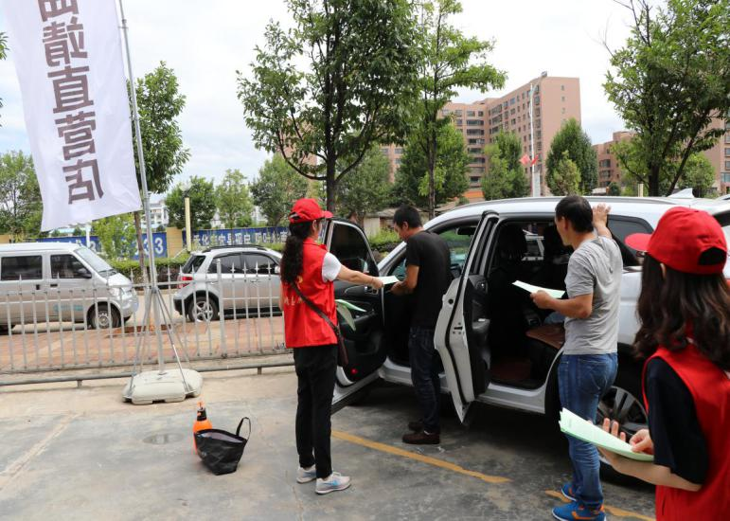
在志愿服务中，志愿者对辖区内主要路段、人行道路、两河沿岸等部分卫生死角区域进行了清理；共发放《麒麟区创建全国文明城市倡议书》
《文华街道创建全国文明城市致广大市民的一封信》和《社会主义核心价值观》等宣传资料500余份；在学苑社区部分交通要道进行文明交通劝导服务工作，纠正和劝阻行人闯红灯、车辆乱停乱放等不文明行为。
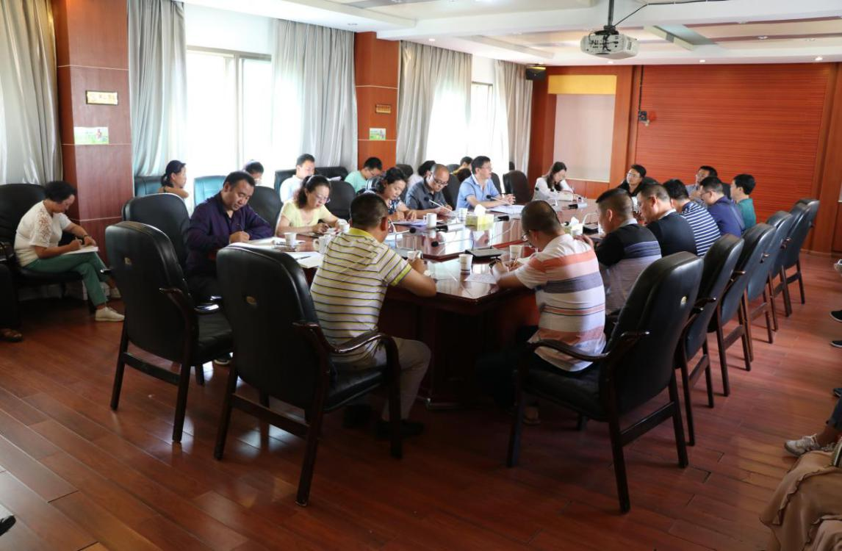
2018年9月4日，市教育局在五楼会议室召开创建文明城市工作专题会议，麒麟区、沾益区、马龙区教育局，经开区社会事业局创文工作分管领导、业务负责人，市属学校创文工作分管领导、业务负责人，市教育局部分科室负责人参加会议，会议总结召开创建文明城市工作动员会以来，教育系统开展创文情况，教育局相关科室负责人就新学期开学学生安全教育、校园周边环境整治、创文材料修改补充、未成年人思想教育、主题教育活动、志愿者活动等方面进行具体安排，市委教育工委办公室主任陈虎同志主持会议并对当前工作提出具体要求。（市教育局创文办供稿）

报：市创文办、市教育局创文工作领导小组成员。
发：麒麟区、沾益区、马龙区教育局、曲靖经开区社会事业局，市属
学校。
市教育局创文办联系电话（传真）：0874-3328801 邮箱：sjyjcwb3328801@163.com

